Антибиотики, аминогликозиды, макролиды.

Аминогликозидные антибиотики играют важную роль в лечении инфекционных заболеваний. Первым представителем этой группы является стрептомицин, выделенный в 1943 г. Синтез был выполнен Waksman.
Большинство аминогликозидных антибиотиков находятся в форме сульфатной соли. Значение pka этих солей составляет от 7,5 до 8. Они не всасываются при приеме внутрь. В то же время они не являются устойчивыми соединениями по отношению к желудочной кислоте. Применяется парентерально или местно в виде сульфатной соли. Эти особенности следует учитывать при приготовлении лекарственных форм этих антибиотиков. Поскольку они являются гидрофильными соединениями, они не связываются с белками плазмы. В этих препаратах наблюдается кандидатная клубочковая фильтрация. Они вызывают петлевую токсичность в результате чрезмерной ионизации. Благодаря своей катионной молекулярной структуре они проявляют особую авидность к эпителию петли. Поскольку моча имеет кислую реакцию в первичном фильтрате, происходит полное протонирование. Эта протонированная форма обеспечивает диссоциацию. Нефротоксичность возникает в результате этого фармакокинетического события. Нефротоксичность препарата прямо пропорциональна кинетическому распределению. Нефротоксичность развивается вместе с ототоксичностью. Потому что накопление аминогликозидных антибиотиков во внутреннем ушном нерве прямо пропорционально уменьшению выведения из почек. Это соотношение в основном зависит от изменения ph. Например, антибиотик с pka=7,5 труднее распределяется в плазме с ph=7, чем в плазме с ph=7,4. Потому что протонированная форма при ph=7 на 20% больше, чем при ph=7,4. Период полувыведения из плазмы колеблется в пределах 2-3 часов. Функция почек очень эффективна при почечной элиминации препарата и изменении его выведения из организма. В результате их накопления в ткани наблюдается нефротоксичность. N-ацетилирование в биотрансформациях, Образуются метаболиты конъюгации, такие как N-фосфорилирование и N-сульфатирование. Выводятся из организма (80-90%) с мочой.
Грам (+) и грамм (-) являются антибиотиками широкого спектра действия из-за их действия против бактерий. Они в основном поражают грам (+) бактерии. Они ингибируют биосинтез белка, воздействуя на 30-S субъединицу бактериальных рибосом. Антибиотики обладают бактерицидным действием. Эти соединения накапливаются в области соединения рибосом и ингибируют бактериальную трансляцию. Они вызывают образование неправильной цепочки аминокислот. Таким образом, бактериальная мембрана не может выполнять свою функцию. Цитоплазма вырывается наружу, и бактерия погибает. Из них только ципектиномицин обладает бактериостатическим действием. Влияет на биосинтез белка бактерий и предотвращает транслокацию. Но другие бактерицидны, потому что действуют непосредственно на мембрану.
Развитие резистентности происходит при синтезе метаболизирующих ферментов в результате быстрого развития генетической информации у бактерий. Этот биосинтез аналогичен реакциям биотрансформации у человека. Эти ферменты, которые инактивируют аминогликозидные антибиотики бактериями, представляют собой аминогликозидацилтрансферазы, аминогликозидфосфаттрансферазы и аминогликозиднуклеотидтрансферазы.
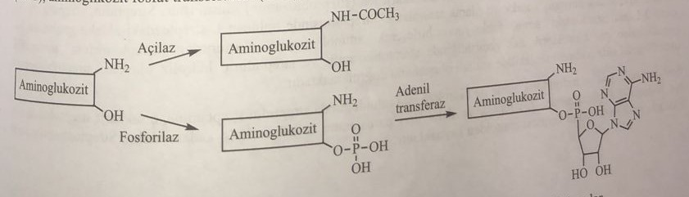
Применение β-трелактановых антибиотиков в клинике для регуляции их перорального всасывания оказывает синергетическое действие на всасывание аминогликозидных антибиотиков в бактериальную клетку. В то же время некоторые диуретики усиливают ототоксический эффект. Поэтому его нельзя использовать с диуретиками. Амфотерсин-В при совместном применении с нефротоксическими соединениями, такими как цисплатин, оказывает синергетическое нефротоксическое действие.
Основной структурой аминогликозидных антибиотиков является аминоциклотол (аминоциклогексанол). С аминоциклотолом аминозы образуют гликозидную связь, называемую озидной связью. Поэтому эту группу антибиотиков еще называют аминоциклитолгликозидами. Химическая структура антибиотика состоит из циклитола и сахарида. Эта группа антибиотиков представляет собой сильные основные соединения, содержащие в качестве функциональных групп алкиламин и гидроксил спирта.
Сахариды, встречающиеся в этой группе антибиотиков, весьма разнообразны, агликоновые аминоциклиты, с которыми они сочетаются, имеют 4 различные структуры: стрептамин, стрептидин, 2-дезоксистрептамин и фортамин.
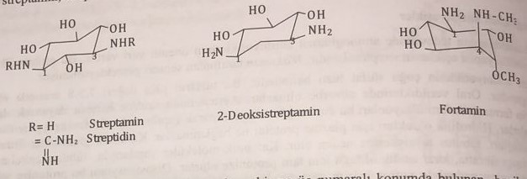
Все они имеют циклогексановую структуру, связанную с гексаном. Первичные аминогруппы в первом и третьем положениях имеют экваториальную конфигурацию.
В фортамине аминогруппа в первом положении экваториальна, а аминогруппа в четвертом положении и метоксигруппа в третьем положении имеют аксиальную конфигурацию.
В то время как названия антибиотиков, полученных из видов Streptomyces (стрептомицин и неомицин), заканчиваются суффиксом «ицин», названия антибиотиков, полученных из других типов микроорганизмов, таких как Mycromonospora (гентамицин, амикоцин, нетилмицин), заканчиваются суффиксом «ицин». Поскольку член структуры аминоциклита, который в основном представляет собой агликон, включен в классификацию сахаридов в химии, эти антибиотики изучаются в 3 структурах в соответствии с числом моносахаридов, присоединенных к этому агликону, и они называются псевдоолигосахаридами.
1) Дисахаридные аминогликозидные антибиотики (гликон + аминоза)
2) Трисахаридные аминогликозидные антибиотики (гликон + две аминокислоты)
3) Тетрасахаридные аминогликозидные антибиотики (гликон + три аминокислоты)
Стрептидиновая группа антибиотиков
Стрептомицин
Это второй после пенициллина G антибиотик, выделенный из культуры Streptomyces griseus. Он состоит из стрептидина и дисахарида (стрептобиозамина), соединенного с ним в четвертом положении. Аминогруппа стрептидинстрептозы и N-метил-2-L-глюкозамина были объединены с образованием аминольной структуры. Стрептомицин гидролизуется до стрептобисамина и стрептидина при пропускании газообразного хлористого водорода через метанольный раствор. Выход диметилацеталя стрептобиозамина подтверждает наличие аминола в молекуле.
При гидролизе гидроксидом натрия и соляной кислотой стрептидин расщепляется на стрептамин, а дисахарид стрептобиозамин расщепляется на N-метил-2-L-глюкозамин, L-стрептозу и мальтол. Цветная реакция стрептомицина с хлоридом железа 3 основана на мальтоле.
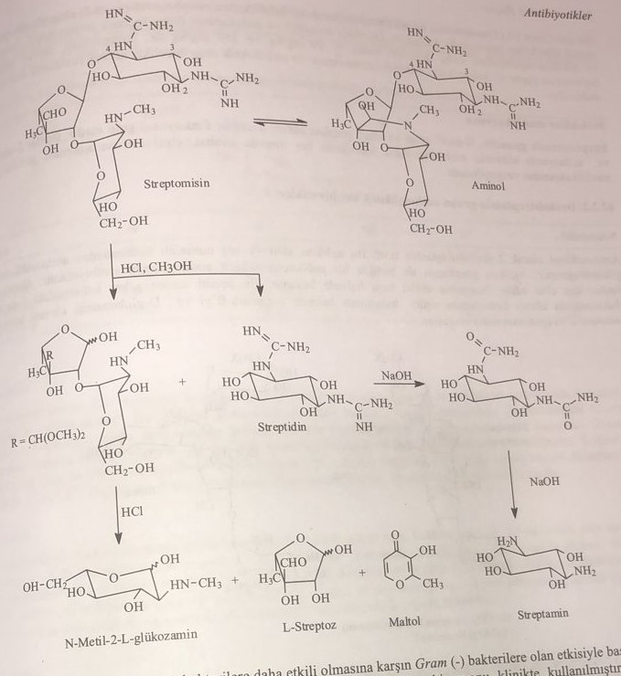
Учитывая, что пенициллин более эффективен в отношении грам(+), а стрептамицин – в отношении грам(-) бактерий, была приготовлена ​​и использована в клинической практике комбинация этих двух препаратов. В то же время он эффективен против туберкулезной палочки. Это наиболее важный антибиотик против инфекции Pasteurella tularensis.
Поскольку стрептомицин плохо всасывается из ЖКТ, его применяют парентерально. При гидрировании стрептомицина альдегидная группа в L-стрептозе восстанавливается до одноатомного спирта, и таким образом получается дигидрострептомицин. Однако абсорбция этого соединения аналогична стрептомицину.
Поскольку значение LD 50 стрептомицина низкое, терапевтический индекс является узким. В качестве побочных эффектов наблюдаются нефротоксичность и ототоксичность. В основном эти побочные эффекты наблюдаются практически у всех аминогликозидных антибиотиков, но ототоксическое действие выше у стрептомицина. Поскольку в результате редуктивной биотрансформации, вызванной бактериями, образуется дигидрострептомицин, это производное также накапливается в слуховых нервах. Эта токсичность является постоянной, особенно у детей. Этот побочный эффект наблюдается при угнетении сначала слухового нерва (улитковый нерв), а затем нерва равновесия (вестибулярный нерв). Дигидрострептамицин более активен, чем стрептамицин. Стрептамицин содержит в молекуле два гуанидина, один метиламин и три основные группы. Легко образует соли с минеральными кислотами. Наиболее широко используется сульфатная соль, образованная серной кислотой. Активен в отношении многих грам(-) бактерий.
Молекулярная модификация
Стрептомицин гуанидин имеет в своей молекуле три функциональные группы: N-метиламиновую и спиртовую гидроксильную. Они подвергаются реакциям сочетания с S-алкилированием и ацилированием. Но поскольку в этих полученных производных наблюдалось снижение антибактериальной активности, модификация не получила широкого применения.
Антибиотики аминогликозидной группы дезоксистрептомина
Неомицин
Как аминоциклит, 2-дезоксистрептомин сохраняет свою структуру. Этот агликон гликозидирован аминосахаридами в четвертом и пятом положениях. Агликон вместе со стрептомином считается псевдотетрасахаридным аминогликозидным антибиотиком. Его получают из культуры Streptomyces fradiae. Неомицин используется в виде сульфатной соли. Неомицин E образуется комбинацией неомицина B и D-глюкозамина во время связывания амина в шестом положении самого концевого остатка аминосахара 2-дезокси-D-глюкозамина.
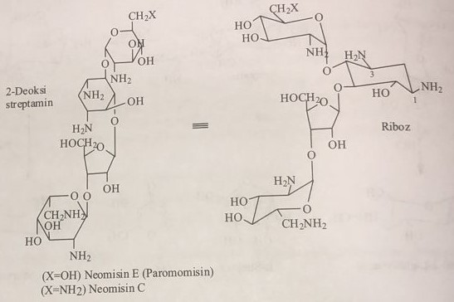
В основном поражает грам(-) бактерии. Не активен в отношении Pseudomonas aeroginosa. Активен в отношении штаммов микобактерий туберкулеза. Обладает очень высоким ототоксическим и нефротоксическим действием. Поэтому его более широко применяют в виде вагинальных суппозиториев и мазей. При пероральном применении препарат ведет себя как кишечный антисептик.
Паромомицин
В отличие от молекулы неомицина, он содержит в своей структуре 2,6-дидезокси-D-глюкозидиамин. Согласно различным литературным данным, другой дисахаридный фрагмент, производный от рибозы и 2,6-дидезокси-D-глюкозедиамина, такой же, как у неомицина. Активен в отношении грам(+) бактерий, таких как неомицин. Он используется в качестве перорального кишечного антисептика.
Ливомицин А
Отличием от паромомицина является добавление D-маннозы в пятое положение 2,6-дидезокси-D-глюкозедиамина, присоединенного к D-рибозе. Ливидомицин А представляет собой пентасахарид, который действует подобно паромомицину и неомицину.
4,6-дипроизводные-2-дезоксистрептамина аминогликозиды группы антибиотиков
В эту группу входят канамицин, дибекацин, гентамицин, тобрамицин и амикацин среди важных антибиотиков с псевдотрисахаридной структурой.
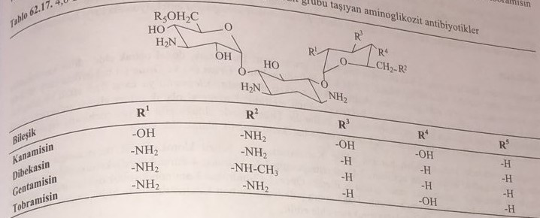
Канамисин
В четвертом положении 2-дезоксистрептамина присоединен 3-D-глюкозамин (канозамин), а в шестом положении присоединен 6-дезокси-D-глюкозамин. Это соединение называется канамицином А, а если этот остаток представляет собой 2-дезоксиглюкозамин, то он называется канамицином С. Он в основном используется в виде сульфатной соли. Оказывает слабое действие на грам(+) бактерии и сильное действие на грам(-) бактерии. В то же время активен в отношении микобактерий. Используется как стрептомицин. Он в основном используется парентерально, местно и перорально в качестве кишечного антисептика.
Дибекасин
Это соединение из группы 4,6-дипроизводного 2-дезоксистрептамина применяют в виде сульфатной соли. К четвертому положению стрептамина присоединен 3-D-глюкозамин, а к шестому положению присоединен 2,6-диамино-3,4-дезокси-D-глюкоза. Также называется псевдотетрасахаридом. Активен в отношении грам(+) и грам(-) бактерий, особенно в отношении бактериальных штаммов, приобретших устойчивость к аминогликозидам. Применяется при инфекционных заболеваниях мочевыводящих и дыхательных путей. В то же время его рекомендуется применять при септицемии и эндокардите.
Гентамицин
2-дезоксистрептамин имеет гарозамин в четвертой позиции и пурпурозамин А в шестой позиции. Его получают из культуры Micromonospora purpurea и M. echinospora. Пурпурозамин А, 3,5-дидезокси-2,6-диаминогексоза, имеет разные названия в зависимости от сопряженных радикалов.
Он используется при лечении инфекционных заболеваний, вызванных как грам(+), так и грам(-) бактериями. Применяется при тяжелых инфекциях, сепсисе, эндокардите и остеомиелите. Применение его в сочетании с цефалоспоринами широкого спектра действия приводит к лучшему терапевтическому эффекту. Как и другие аминогликозидные антибиотики, в настоящее время применяется местно.
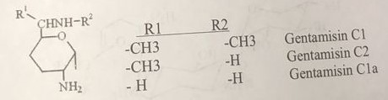
Тобрамицин
2-дезоксистрептамин присоединен к 3-D-глюкозамину (канозамину) в четвертом положении и к 2,6-диамино-3-дезоксигексозе (необрозамину) в шестом положении. Используется в виде сульфатной соли. Активен в отношении грам(+) и грам(-) бактерий. Он используется для лечения бактериальных инфекций, устойчивых к гентамицину. Он используется против инфекций Pseudomonas aeruginosa.
Амикацин
В отличие от канамицина, он сохраняет 2-гидрокси-4-аминобутирильную группу. Это соединение является полусинтетическим соединением, синтезированным из встречающегося в природе канамицина. Используется в виде сульфатной соли. Амикацин используется для лечения тяжелых внутрибольничных инфекций, вызванных резистентными грамотрицательными бактериями, такими как Pseudomonas aeruginosa, Acinetobacter, Enterobacter, Serratia marcescens и Providencia stuartii. Амикацин также можно использовать для лечения нетуберкулезных микобактериальных инфекций и для лечения туберкулеза, когда препараты первого ряда неэффективны. Амикацин применяют в комбинации с бета-лактамными антибиотиками для эмпирического лечения нейтропенической лихорадки.
Канамицин используется для синтеза соединения. Канамицин сначала реагирует с бензилхлоркарбонатом, чтобы ацилировать аминогруппу 6-аминоглюкозамина. Реакция синтеза выглядит следующим образом:
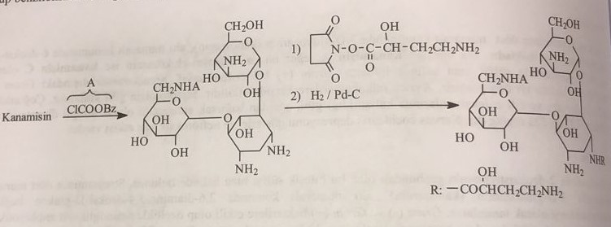
Сизомицини нетилмизин
Сизомицин относится к группе 4,6-производных 2-дезоксистрептаминов. Гарозамин, как и гентамицин, присоединен к четвертому положению, а 4,5-дегидропурпурозамин С, полученный из 4,5-дигидро-2,3,4-дезокси-6-аминогексозы, присоединен к шестому положению. Его получают из культуры Micromonosporo inyoensis.
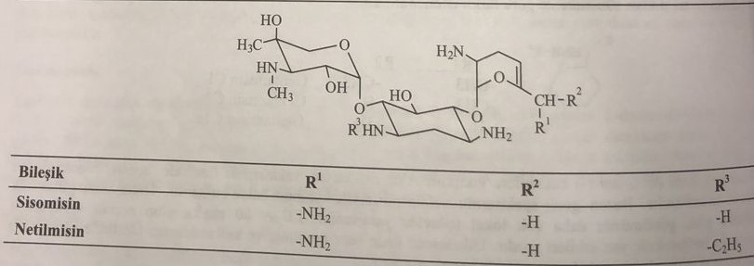
Нетилмицин получают из сизомицина путем восстановительного аминоэтилирования по реакции ацетальдегид-муравьиная кислота. Фармакокинетические свойства нетилмицина лучше, чем у сизомицина.
Другие антибиотики группы аминогликозидов аминоциклитола
Исследования культур Micromonospora и Streptomyces с 1970-х годов позволили получить множество аминоциклитоламиногликозидных антибиотиков. Наиболее важными представителями являются фортимицин и спектиномицин.
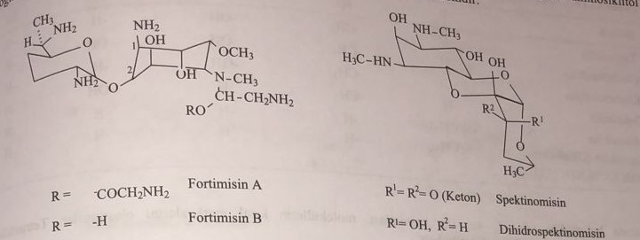
Оба активны в отношении грам(+) и грам(-) бактерий. Используется при лечении гонореи. Спектиномицин используется для лечения гонореи у пациентов с аллергией на пенициллин. Отсутствие ототоксического действия. Они частично нефротоксичны. Как и другие аминогликозидные антибиотики, они обладают скорее бактериостатическим, чем бактерицидным действием.
Тетрациклины
После пенициллина и стрептомицина первым представителем этой группы является хлортетрациклин, который был включен в лечение в 1947 г. Он был выделен в виде вторичного метаболита из культуры Streptomyces aurefaciens. Из-за золотисто-желтого цвета он продается под названием Ауромис. В 1949 году окситетрациклин был выделен из Streptomyces rimosus и поступил на рынок под названием террамицин.
Структура и химические свойства
Это тетрациклическая структура, полученная из нафтацена реакцией частичного восстановления и окисления. Следующие формулы указывают систему нумерации молекул, содержащих основные хромофорные группы, комбинированные функциональные группы и асимметричные центры. В этой формуле асимметричные центры отмечены звездочкой, а хромофорные группы показаны в рамке. Из колец в тетрациклической структуре кольцо A представляет собой дигидро, кольца B и C восстанавливаются до тетрагидро, а кольцо D является ароматическим.
Состояния 4, 4а, 12а образуют хиральные центры из-за асимметричного атома углерода. Состояния 1, 5, 6 и 11 прохиральны. То есть он может превратиться в хиральный центр при сочетании любого радикала. Хиральные центры могут быть получены восстановлением в первом и одиннадцатом состояниях и замещением в шестом состоянии.
Тетрациклины получают путем ацетогенного биосинтеза из культуры Streptomyces. Для замещения пригодны состояния 1, 2, 10, 11, 12, 12а и а, 5, 6, 7, в которых обнаружены кислородные группы.
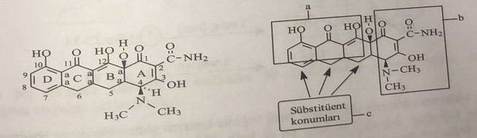
В производных тетрациклина, используемых в лечении, в то время как основные кольцевые структуры А и В остаются стабильными, новые производные получают путем выполнения различных замен в кольце С. По своей насыщенной структуре замещения в пятом и шестом состояниях могут быть α (аксиальными) и β (экваториальными). В таблице показаны замещенные функциональные группы.
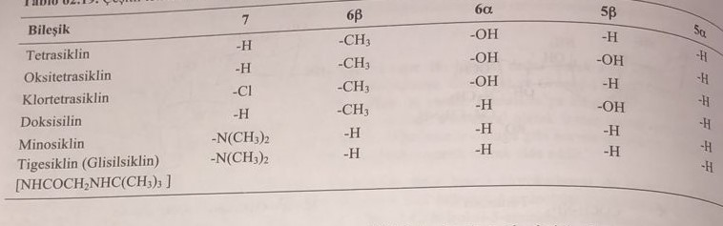
Как показано выше, состояния 4, 4а, 12а образуют хиральные центры молекулы. Конфигурационная структура тетрациклинов показана ниже.
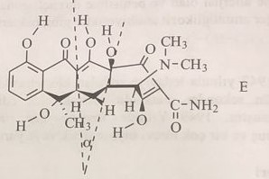
В этой формуле ни одно кольцо, кроме кольца D, не направлено в сторону плоскости. Между плоскостями С-5а и С-11а и плоскостями С-4а и С-12а образуется определенный угол. В тетрациклине, помимо 4, 4а и 12а, все асимметричные центры, образованные в 5а и шестом положениях, имеют S-конфигурацию.
Тетрациклины являются амфотерными соединениями. Для молекулы были определены три различных значения pka. Енольная гидроксильная группа в третьем и шестом положениях тетрациклина и диметиламинная группа в четвертом положении обеспечивают амфотерность.
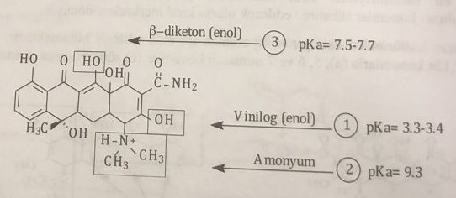
Эта ключевая особенность приводит к рН-зависимому распределению и биофармацевтическим свойствам всех тетрациклинов. В зависимости от рН изменение их диссоциации и растворимости в воде аналогично изменению аминокислот. Поэтому можно говорить об изоэлектрической точке в этих соединениях так же, как и в аминокислотах.
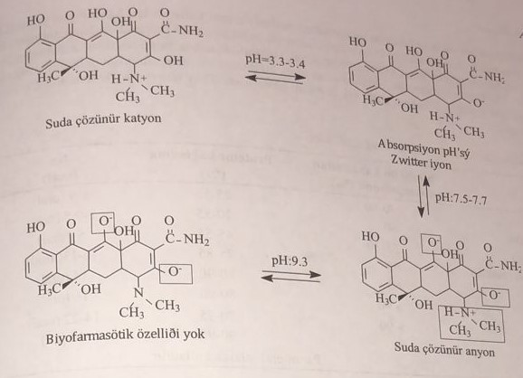
Почти все тетрациклины используются в виде гидрохлоридной соли. Для пероральной биодоступности должны быть соблюдены следующие условия:
1) Оптимальный рН должен быть 2 для растворения в желудочном соке. При этом рН соединение ионизируется до тамила и становится гидрофильным. Абсорбция довольно низкая.
2) Растворимость цвиттерной (гибридной) ионной формы низкая. Изоэлектрическая точка ph=5,5, растворимость увеличивается в липофильных растворителях. При этом впитываемость находится на очень высоком уровне.
3) В случае анионного перехода после pH=7 растворимость в воде снова начинает увеличиваться, а абсорбция снова становится низкой. Такая ситуация указывает на то, что всасывание происходит в тонком кишечнике.
Тетрациклины не имеют существенных различий по константам кислотности. Растворимость в липидах одинакова для хлортетрациклина, окситетрациклина, тетрациклина, но значительно выше для дезоксициклина и миноциклина. Миноциклин имеет диметилирование в седьмой позиции. Шестое и пятое состояния не имеют присоединенной функциональной группы. Следовательно, липофильность увеличилась. Когда мы сравниваем тетрациклин, который является пространственным изомером доксициклина, с доксициклином, полярные группы, такие как гидроксильная группа при С12а, катионная группа при С4 и гидроксильная группа при С6, не находятся в одной плоскости. Хотя эта ситуация не объясняет абсорбцию, она объясняет некоторые кинетические свойства доксициклина. Различия в структуре тетрациклина и доксициклина указаны на рисунке и в таблице ниже.
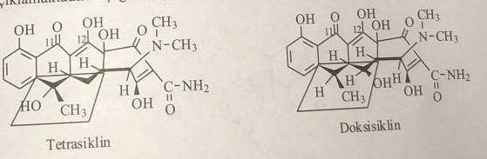
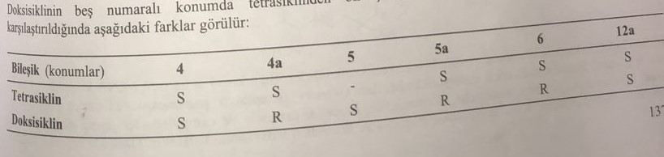
Низкая растворимость тетрациклиновых антибиотиков в воде облегчает их пероральное всасывание. Ролитетрациклин, полусинтетическое производное, используется парентерально. Масляный раствор для инъекций готовят с поливинилпирролидоном. Инъекция этих препаратов очень болезненна. При пероральном применении быстро всасываются из желудочно-кишечного тракта. Их периоды полураспада довольно продолжительны. Тетрациклины лучше распределяются в липофильных тканях. Фармакокинетические свойства этих производных перечислены в таблице ниже.
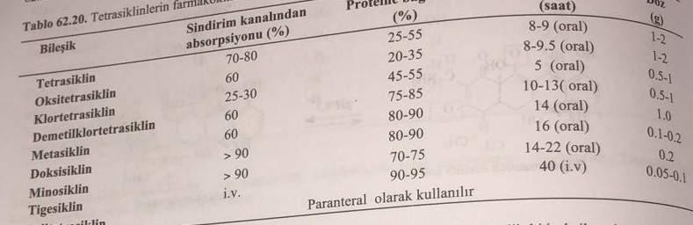
Тетрациклины образуют хелаты с двухвалентными и трехвалентными металлами через карбонильную группу в одиннадцатом положении и енольную гидроксильную группу в двенадцатом положении. Эти хелаты очень трудно растворяются в воде. Хелаты являются неэффективными соединениями, поскольку они не всасываются через бактериальную мембрану. При этом хелаты не всасываются из желудочно-кишечного тракта. За исключением доксициклина, частично всасывается в виде хелатов. Полусинтетическое производное тигециклина представляет собой новое производное, синтезированное для предотвращения развития резистентности.
Тетрациклины не следует применять вместе с антацидами магния и алюминия. В то же время его употребление с молочными продуктами, богатыми кальцием, ограничено. При приготовлении лекарственных форм, таких как таблетки и капсулы, не следует использовать наполнители, такие как тальк, и загустители, такие как стеарат магния. Потому что если хелатирование образуется с ионами металлов, то препарат не всасывается из желудочно-кишечного тракта. Тетрациклины усиливают действие производных кумарина и сульфаниламидов. Косвенно это также увеличивает токсичность этих препаратов. Тетрациклин, метотрексат и циклозипорин не следует применять вместе. Токсичность этих препаратов может увеличиваться. Особенно такие комбинации не следует применять у пациентов с почечной и печеночной недостаточностью.
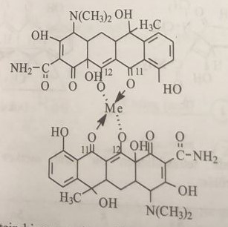
Особенно когда тетрациклин дают детям, он накапливается в форме хелата кальция в костях и зубах. Поэтому применение этого препарата противопоказано в любой период беременности и детям до 8 лет. Образуя комплекс с цинком, который образует активный центр фермента каллогазы, он оказывает сильное ингибирующее действие на ферменты. При длительном применении вызывает фотодермоз в результате поглощения на 360-370 мм из-за свойства хромофора.
Тетрациклины влияют на синтез рибосомных белков бактерий. Он выполняет этот эффект, блокируя комплекс аминоацил РНК. Поражает как грам(+), так и грам(-) бактерии. В клинической практике их в основном применяют при лечении риккетсий и хламидиозов. Применяется при лечении акне, особенно наблюдаемого в подростковом возрасте. Поскольку миноциклин является липофильным, его используют при лечении некоторых микобактериальных инфекций и акне.
Доксициклин и миноциклин на 75% всасываются в тонком кишечнике и распределяются по всем органам. Здесь он накапливается, образуя хелат с кальцием в костях. Период полувыведения препарата составляет 12-24 часа.
Антибиотики тетрациклиновой группы хлортетрациклин, окситетрациклин, тетрациклин и деметилхлортетрациклин получают биосинтетически путем ферментации. Метациклин, доксициклин и миноциклин также доступны в полуавтоматическом режиме с использованием окситетрациклина. Здесь вводится двойная связь между N-хлорсукцинимидом и состояниями 11α-12. После удаления воды образуются 6-метиленовые, 11α-хлор, 12-кетогруппы. Доксициклин получают восстановлением тетратионатом натрия и присоединением тиофенола к метиленовой группе в шестом положении метациклина. При этом миноциклин получают сначала нитрованием 6-деметилдеокситетрациклина, а затем реактивным метилированием.
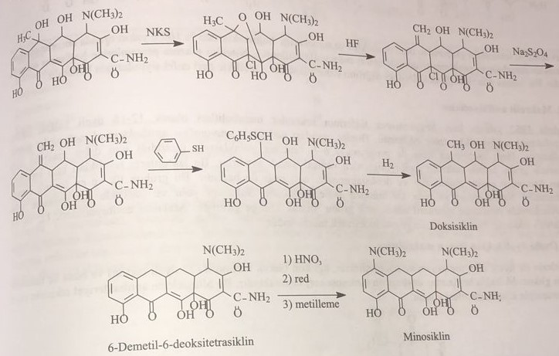
Ролитетрациклин получают в результате реакции Манниха аминогруппы в третьем положении тетрациклина с пирролидином и формальдегидом.
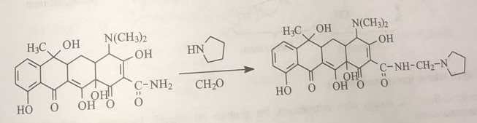
Тигециклин:(4S,4aS,5aR, 12aR)-9-[[2-(трет-бутиламино)ацетил]амино]-4,7-бис(диметиламино)-1,10,11,12а-тетрагидрокси-3,12-диоксо -4а,5,5а,6-тетрагидро-4Н-тетрацен-2-карбоксамид
Моноциклин используется для синтеза тигециклина. Во-первых, девятое состояние нитруется азотной кислотой в сернокислой среде. Тигециклин получают реакцией производного амина, образованного восстановлением нитрогруппы уксусной кислотой, порошком железа или газообразным водородом в присутствии катализатора Pd C, с N-трет-бутилглицинилхлоридом.
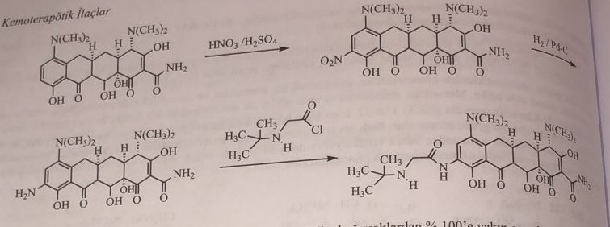
В то время как доксициклин и миноциклин из группы полусинтетических тетрациклинов всасываются из кишечника до 100%, тигециклин практически не всасывается. Поэтому этот препарат применяют внутривенно. В исключительных случаях накопление препарата в жировых тканях высокое. Он особенно используется при кожных инфекциях.
Макролидные антибиотики
Впервые в 1952 г. из видов Streptomyces были выделены 12-16-членные лактоновые антибиотики, являющиеся вторичными метаболитами. Со структурной точки зрения они называются энонполиеновыми антибактериальными макролидами. Другой макролид, амфотерицин, отделен от полиеновых макролидных антибиотиков, потому что он продуцируется как ацетогенезом, так и ферментом пропионил-КоА-синтетазой. Различные аминозы и дезоксиаминозы связаны с некоторыми гидроксильными группами этих лактонов с помощью озидных связей. Первым и наиболее важным представителем этой группы является эритромицин. Streptomyces erythreus был выделен из культуры. Применяется как альтернатива пенициллинам при инфекционных заболеваниях дыхательных путей и верхних дыхательных путей. Антибиотики-макролиды делятся на три группы: 12-, 14- и 16-членные лактоны.
Макролиды с 12-членным лактонным кольцом
Метимицин и неометимицин, первые представители макролидов, состоят из метинолита (12-членного лактона) в качестве агликона и дезозамина (аминосахара) в сочетании с гликозидной связью в третьем положении. Из-за слабого антибактериального действия этих соединений в клинической практике их не применяют.
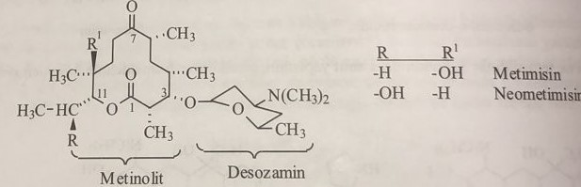
Макролиды с 14-членным лактоновым кольцом
Эритромицин, первый представитель 14-членных макролидов, является наиболее важным соединением этой группы. Некоторые структурные особенности соединения заключаются в следующем:
1) 14-членный лактон (эритролит) имеет кетон, присоединенный к С-10.
2) Сахар соединен с агликоном двумя гликозидными связями в положениях С-4 и С-6. Кланидоза связана с α-гликозидной связью в положении С-4, а дезозамин (аминосахар) соединен с β-гликозидной связью в положении С-6.
3) Гидроксильная группа присоединена к седьмому, двенадцатому и тринадцатому положениям.
4) Метильные группы, присоединенные к положениям 3, 5, 7, 9, 11, 13, показывают, что эритромицин является не просто вторичным метаболитом, продуктом биосинтеза ацетогена, а пропионовая кислота также используется микроорганизмом в этом биосинтезе.
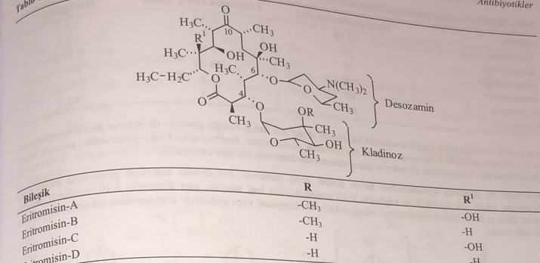
Во многих фармакопеях нумерация соединений начинается с атома кислорода лактонового кольца. В некоторых источниках нумерация начинается с карбонильной группы.
Из-за низкой растворимости эритромицин не подвергается биоабсорбции в какой-либо степени при пероральном приеме. Стабильность водных растворов низкая. В то же время горький вкус соединения ограничивает его пероральное применение. Гидроксильная группа во втором положении дезозамина повышает стабильность эритромицина за счет ацилирования аминозы в шестом положении. При этом улучшаются вкусовые и биоабсорбционные свойства соединения. Таким образом, помимо перорального применения получают соединения, пригодные для парентерального применения. Эритромицин применяют в виде эфиров сукцината, эзолата и лактобионата. Среди них наиболее подходящим является этилсукцинат. Этот эфир используется при приготовлении суспензий в педиатрических препаратах.
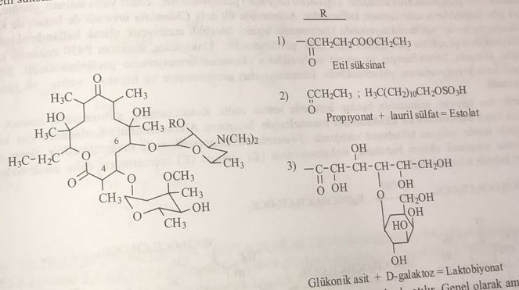
Период полувыведения эритромицина составляет два часа. Большая часть метаболитов выделяется в кишечник с желчью. N-деметилэритромицин, который в основном образуется в результате N-деметилирования аминозы, не обладает антибактериальной активностью. Структура тройного амина важна для антибактериального действия. Теофиллин, карбамазепин, метилпреднизолон и др. Он взаимодействует с наркотиками. Предотвращая их окисление, он вызывает увеличение периода полураспада.
Для улучшения физико-химических и фармакокинетических свойств эритромицина используют полусинтетики, такие как кларитромицин (7-метоксипроизводное), рокситромицин (10-оксимэфирное производное), диритромицин (10-12эфироксидаминальное производное), азитромицин (добавление атома азота между 10-11) были получены производные и включены в лечение.
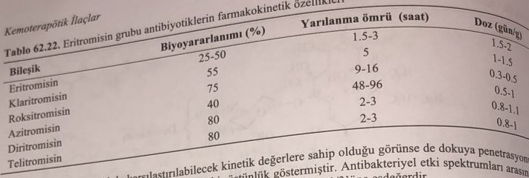
Распределение кларитромицина в тканях лучше, чем у эритромицина. Большой разницы между спектром антибактериального действия нет. Доза полусинтетики равна 1/3 дозы эритромицина.
Кетоновая группа в десятом положении эритромицина подвергается внутримолекулярному катализу с гидроксильной группой в тринадцатом положении. Двойная связь образуется между 9-м и 10-м атомами углерода с выделением молекулы воды. Необратимо образуются 7-10 химических структур. Эти активные производные не обладают антибактериальным эффектом. Из-за такой химической структуры эритромицин необходимо хранить очень осторожно.
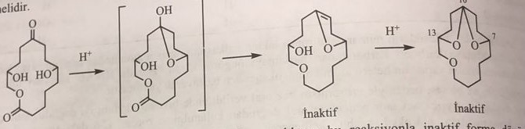
Эритромицин лабилен к желудочному соку. Он превращается в неактивную форму по реакции, протекающей в среде рН=4. Лучшая химическая стабильность наблюдается у производных С7 и С10.
Макролидные антибиотики используются для лечения инфекций, вызванных грам(+) бактериями (например, Streptococcus pneumoniae) и грам(-) бактериями (например, Haemophilus influenzae), а также некоторых инфекций дыхательных путей и мягких тканей. Антимикробный спектр макролидов несколько шире, чем у пенициллинов, в связи с чем макролиды применяют у больных с аллергией на пенициллины. К макролидам обычно чувствительны бета-гемолитические стрептококки, пневмококки, стафилококки и энтерококки. В отличие от пенициллина макролиды эффективны против Legionella pneumophila, микоплазмы, микобактерий, некоторых риккетсий и хламидий. Макролиды не следует использовать для жвачных животных, таких как лошади и кролики. Они быстро вызывают реакцию, вызывающую фатальное расстройство желудка.
Эритромицин используется для синтеза синтетических производных. Рокситромицин получают реакцией карбонила кетона в десятом положении эритромицина с алкоксиамином. Гидроксиламин получают реакцией триэтиламина с 2-(метоксиэтил)хлорметиловым эфиром в среде бикарбоната натрия для получения алкоксиамина. Затем получают оксим реакцией с эритромицином. Поскольку (Z)-изомер рокситромицина более активен, чем (Е)-изомер, он кристаллизуется в виде Z-изомера.
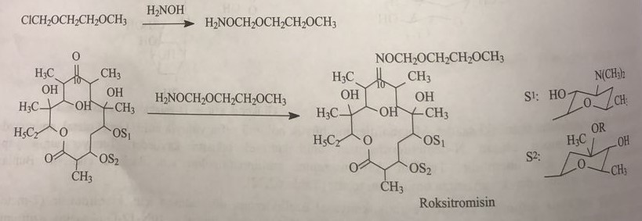
Для синтеза диритромицина сначала готовят оксим эритромицина в десятом положении с гидроксиламином, и путем его восстановления получают аминогруппу. Препарат получают реакцией этого производного амина с 2-(2-метоксиэтокси)ацетальдегидом.
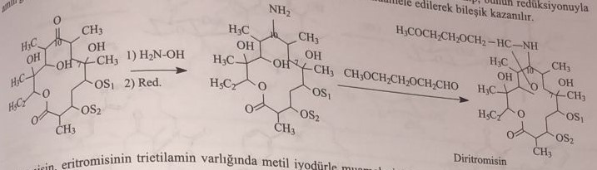
В результате реакции кларитромицина эритромицина с йодидом метила в среде триэтиламина получают препарат путем метилирования седьмого положения.
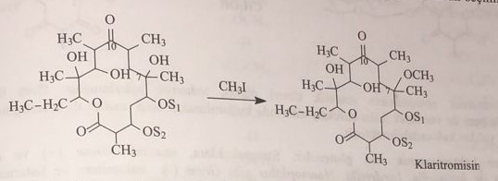
Азитромицин представляет собой 11-азо-10-дезокси-гомоэритромицин. Для его синтеза получают производное оксима взаимодействием с гидроксиламином в десятом положении эритромицина. 11-азагомоэритромицин получают нагреванием обработанного производного оксима в кислой среде и расширением кольца в результате превращения Бекмана. Его состояние восстанавливается, а образующийся вторичный метаболит метилируется йодидом метила.
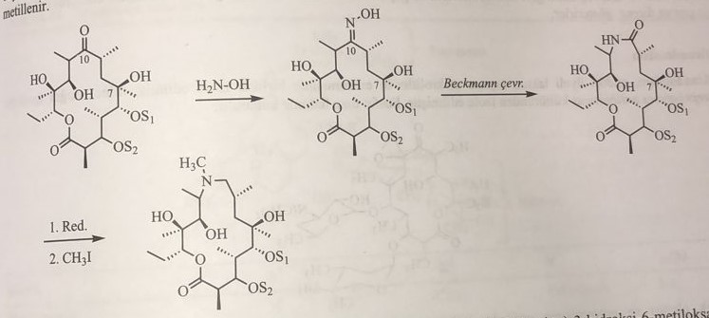
Телитромицин:(1S,2R,5R,7R,8R,9S,11R,13R,14R)-8-[(2S,3R,4S,6R)-4-диметиламино-3-гидрокси-6-метилоксан-2-ил ]окси-2-этил-9-метокси-1,5,7,9,11,13-гексаметил-15-[4-(4-пиридин-3-илимидазол-1-ил)бутил]-3,17- диокса-15-азабицикло[12.3.0]гептадекан-4,6,12,16-тетрон
Синтез телитромицина:
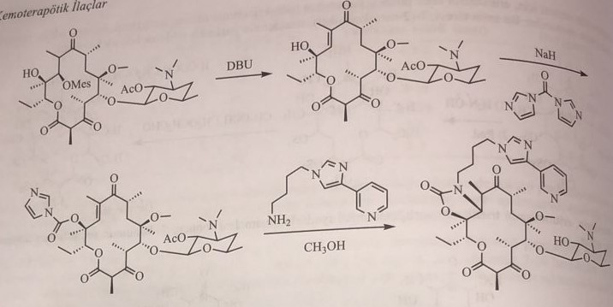
В 2007 году в медицинскую практику были внедрены синтетические производные эритромицина. Он также используется при инфекциях верхних дыхательных путей и мягких тканей.
Оказывают бактериостатическое действие на аэробные бактерии. Они поражают стрептококки, анаэробные грам(+) бактерии и грам(-) бактерии, такие как Bacillus anthracis, propionibacterien, lengionella, bordetella, Hemophilus, микроорганизмы без клеточной стенки, такие как листерии, хламидии и микоплазмы. Они активны в отношении Toxoplasma gondii. Они действуют путем ингибирования синтеза бактериального белка. Они останавливают процесс удлинения, ингибируя транслокацию. Антибиотики, такие как линкомицин и хлорамфеникол, оксазолидин и стрептограмин, также вызывают перекрестную резистентность, поскольку они влияют на точку присоединения фермента пептидилтрансферазы.

Олеандомицин
Олеандомицин относится к группе макролидов антибиотиков, содержащих 14-членное лактоновое кольцо, и является вторым природным представителем этой группы, выделенным наряду с эритромицином. Он выделен из культуры Streptomycesbioticus. Он используется в виде фосфатной соли.
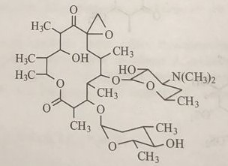
В клинической практике не используется из-за своей токсичности и антибактериального действия подобно эритромицину. Он был включен в эксперимент под названием триацетилолеандомицин. Оказывает негативное влияние на систему кроветворения.

16-членная группа макролидов антибиотиков
В клиническую практику входят два основных представителя этой группы. Лейкомицин был выделен из культуры Streptomyces kitasatoeusis, а спирамицин – из культуры Streptomyces ambofacieus. Различные производные были получены путем ацилирования гидроксильной группы продуктов, полученных из этой культуры Streptomyces. Производные лейкомицина и спирамицина перечислены в таблице.
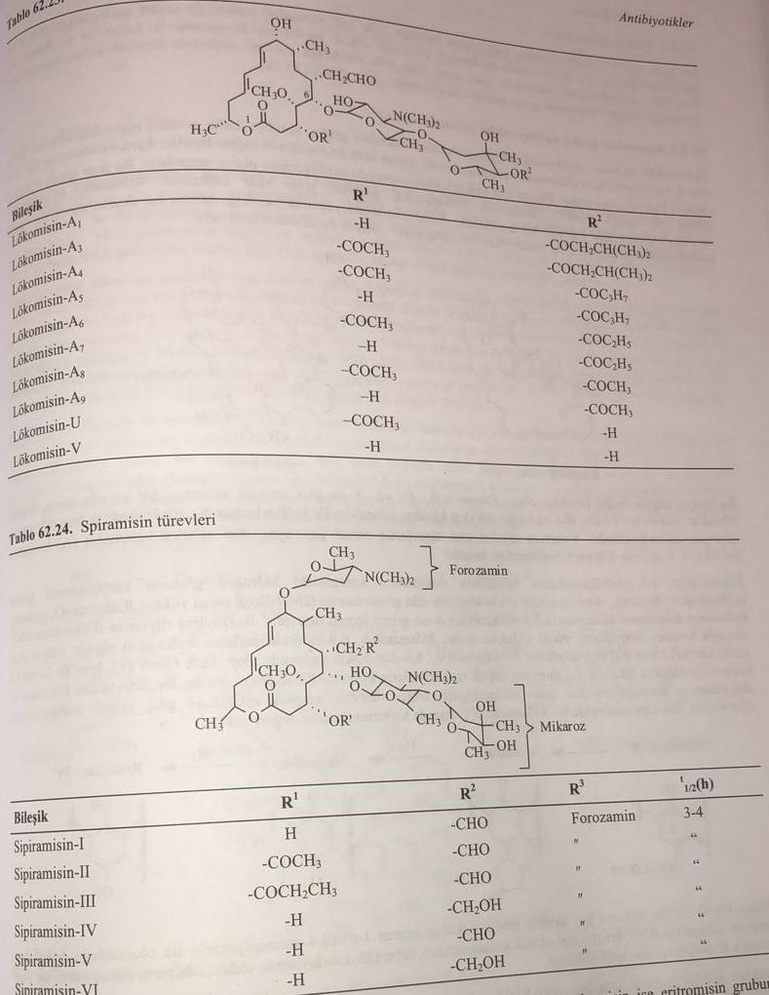
Полиеновые макролиды
Эта группа макролидных антибиотиков называется полиеновыми антибиотиками, поскольку они содержат в своей молекуле сопряженную двойную связь. Наиболее важными представителями этой группы являются амфотерицин-В, нистатин и натамицин. Помимо антибактериального действия, эта группа соединений обладает и противогрибковым действием.
Антибиотики группы ансамицинов (макролактам)
Группа рифамицина, представляющая собой макроциклическое макролидное антибиотическое соединение, содержит в своей молекуле нафтогидроксинон и различные двойные связи. При этом циклизация происходила по амидной (пептидной) связи. Рифампицин получают полусинтезом из рифамицина. Рифамицин представляет собой макролид, полученный из Streptomyces mediterranii. Если посмотреть на основную структуру рифамицина, эти соединения называются ансамицинами (анса означает «удерживать» на латыни), потому что они напоминают кувшин.
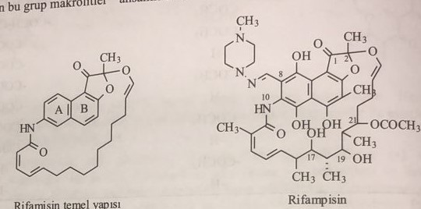
В эту группу сгруппированы различные природные представители рифамицина-B,-O- и -S- и синтетические представители рифамицин-SV и рифампицин. Все перечисленные выше производные имеют одинаковую основную структуру и состоят из нафталинового кольца. Восьмая позиция этого кольца очень активна и в ней почти всегда происходят замены.
Карбоксиметильная группа присоединена к гидроксильной группе в девятом положении 6,9-дигидроксинафталинового кольца молекулы рифамицина-В. Хотя это производное проявляет частичную активность в отношении грам(+) бактерий, оно не действует на микобактерии туберкулеза. Это производное, которое сохраняет группу 1,3-диоксолиден-4-она в девятом положении нафтаценового кольца молекулы рифамицина-О. Он менее активен в отношении бактерий, чем рифампицин-В. Рифамицин-S представляет собой окисленное производное 6,9-дигидроксинафталинового кольца и обладает очень слабым антибактериальным действием. Рифамицин-СВ имеет структуру 6,9-дигидрокси и обладает высокой активностью против грам(+) и грам(-) бактерий. Эти производные превращаются друг в друга с помощью различных реакций. Среди этих производных рифамицин-В был выделен из культуры Streptomyces mediterranei. Другие производные получают из рифамицина А различными реакциями, как показано на схеме. За исключением Рифамицина-СВ ни один из них не обладает выраженным антибактериальным действием.
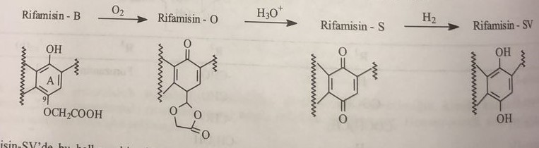
В это кольцо вставлен альдегид рифамицина-SV, а его производное основания Шиффа с 1-метил-4-аминопиперазином называется рифампицин-RMP. Пригоден для перорального применения, применяется при лечении туберкулеза и является синтетическим антибиотиком группы ансамицинов.
Рифамицин-СВ используется для синтеза рифампицина-РМФ. Для этого сначала проводят реакцию аминометилирования в восьмом положении пирролидином/формальдегидом, а затем проводят окисление тетраацетатом свинца. Таким образом получают 8-формилрифамицин-СВ. В результате его реакции с 4-амино-4-метилпиперазином получают рифампицин-РМВ.
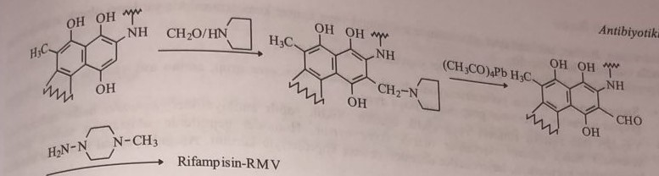
Для антимикобактериальной активности рифампицина гидроксильные группы в семнадцатом и девятнадцатом положениях и фенольные гидроксильные группы в пятом и шестом положениях нафталинового кольца должны располагаться в одной плоскости. Физико-химические и фармакокинетические свойства зависят от функциональных групп, присоединенных к восьмому положению нафталинового кольца. Рифампицин был признан наиболее подходящим и активным соединением среди примерно ста производных. Рифампицин активирует ДНК-зависимую РНК-полимеразу, блокирует синтез РНК и оказывает антибактериальное действие.
Быстро и полностью всасывается из желудочно-кишечного тракта. Благодаря своим липофильным свойствам рифампицин прекрасно распределяется в тканях. Хорошо проникает практически во все жидкости организма, в том числе в спинномозговую жидкость. Он переходит в плаценту. Его связывание с белками составляет 60-90%. Пероральная биоабсорбция составляет 90-95%. Скорость и степень всасывания зависят от приема пищи. Около 40% препарата выводится из организма через почки.
Первым метаболитом в его биотрансформации является продукт, образующийся в результате гидролиза ацетильной группы на углероде С25. После приема внутрь абсорбированный рифампицин деацетилируется окислительными микросомальными ферментами в печени с образованием активного метаболита 25-О-дезацетилрифампицина. 80% этого метаболита попадает в кишечник через желчные протоки. Второй метаболит образуется при окислительном гидролизе гидразона. В результате гидролиза в моче обнаруживается неактивный 3-формилрифамицин. Глюкуронидный конъюгат образуется в результате энтерогепатического цикла. Длительное лечение рифампицином вызывает индукцию ферментов печени. Поэтому рекомендуется увеличивать дозу при лечении.
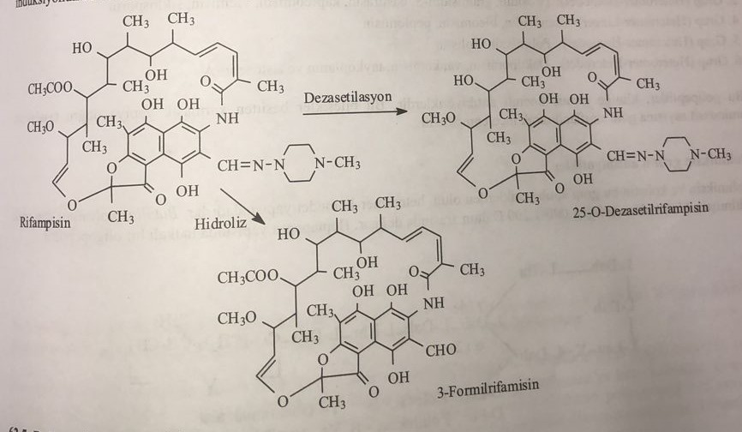
Полипептидные антибиотики
К этой группе соединений относятся пептидные и гликопептидные антибиотики. Некоторые пептидные антибиотики применяют местно. Однако есть и представители, чья система эффективна. После открытия бацитрацина в 1945 г. было обнаружено более 200 антибактериальных олигопептидов и полипептидов, некоторые из которых вошли в клиническую практику. Их применяют в качестве вспомогательного препарата при лечении противогрибковых или опухолевых заболеваний под особым контролем врача.
Эти антибиотики, известные по своей полипептидной структуре, структурно характеризуются:
1) Если она образуется в результате полимеризации только аминокислот, то гомомерная группа делится на две группы, гетеромерная группа, если при полимеризации помимо аминокислот добавляются разные мономеры.
2) Молекула имеет открытую цепь или циклическую. Циклические антибиотики делятся на две группы: антибиотики с гомодетерминальной системой колец и антибиотики с гетеродетерминальной системой колец. В гомодетных пептидах циклизация устанавливается только сульфгидрильными мостиками, тогда как в гетеродетах наблюдаются также сложноэфирные и эфирные мостики.
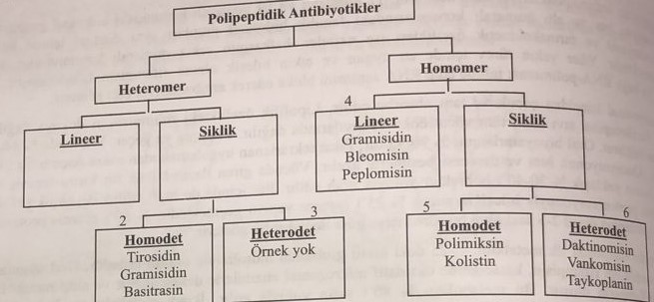
Отсутствуют соединения, которые используются в качестве антибактериальных средств из гетеромерной первой группы в открытой структуре и гетеродетной третьей группы в циклической структуре.
Вторая группа (Гетеромер-Гомодета): Тирозидин, грамицидин-S, бацитрацин, капреомицин, виомицин, циклоспорин.
Четвертая группа (гетеромер-открытая): грамицидин, блеомицин, пепломицин.
Пятая группа (гетеромер-гомодет): полимиксин, колистин.
Шестая группа (гетеромер-гетеродефицит): дактиномицин, ванкомицин, тыкопланин и ристоцетин-А.
Эти полипептиды являются важными антибиотиками, включенными в клиническую практику.
Полимиксиновая группа антибиотиков
Полимиксин или колистин относится к этой группе антибиотиков и имеет гетеромерно-гомодетную структуру. Он был выделен из Bacillus polymyxa. Его молекулярная масса составляет от 1000 до 1200 дальтон. Это кольцевой олигопептид с гептапептидной структурой.
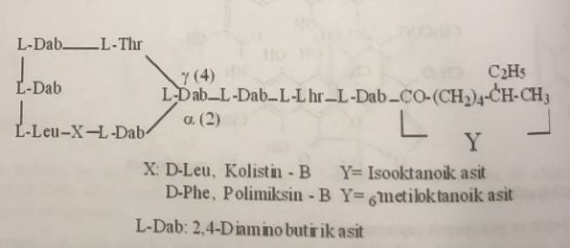
Они активны в отношении грам(-) бактерий, особенно синегнойной палочки, энтеробактерий, кишечной палочки, гемофильной палочки, сальмонелл и шигелл, повышая проницаемость клеточной мембраны. Их применяют как перорально, так и местно. При пероральном применении сульфатная соль не усваивается организмом. Используется как кишечный антисептик. Полимиксин особенно содержится в глазных и ушных каплях. В высоких дозах вызывает нефротоксичность и нейротоксичность.
Виомицин и капреомицин
Основными признаками являются циклические соединения. Имеет гомомерно-гомодетную структуру. Эти бактериостатические препараты обладают высокой активностью в отношении микобактерий. Это третий препарат выбора после стрептомицина при лечении туберкулеза. Они оказывают ингибирующее действие на синтез рибосомных ферментов.
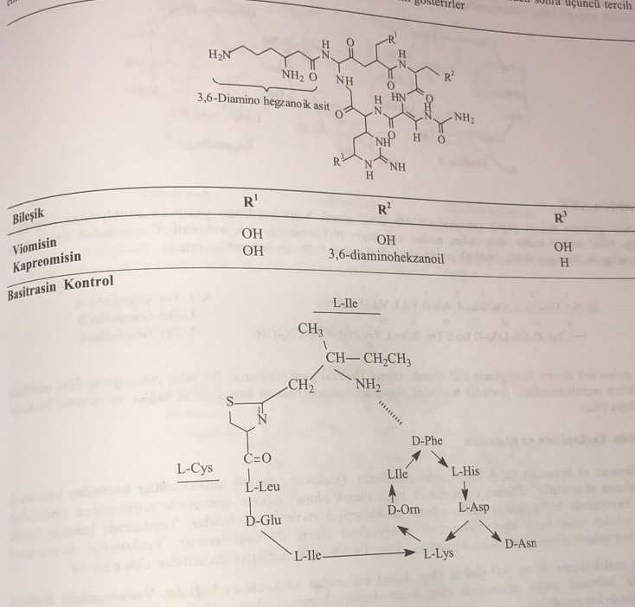
Молекула состоит из семи аминокислот, циклически гомодетированных. Лизин играет связующую роль. Аминокислота L-изолейцин на N-конце соединена с молекулой координационной связью с D-фенилаланином в циклической структуре.
Это антибиотик, выделенный из Bacillus subtilis, имеющий структуру гомомер-гомодет. В основном используется местно. Он эффективен против грам(+) бактерий. Применяется против Neisseria и Haemophilus influenza. Не активен в отношении грам(-) бактерий. Ингибирует синтез полипептидных гликанов, образующих клеточную стенку бактерий. Оказывает нефротоксическое действие. Он используется местно и доступен в препаратах в сочетании с неомицином.
Тиротрицин и Грамицид-S
Это антибиотик со структурой гомомер-гомодет. Производится из Bacillus brevis. Это декапептид, состоящий из восьми L-аминокислот и двух D-аминокислот. Грамицидин S подобен тирозину. Тирозидин состоит из двух карбоксильных групп и одной основной молекулы орнитина. Эта карбоксильная группа нейтрализуется аминами. Соединение, выделенное из культуры Bacillus brevis, называется тиротрицином. Это соединение состоит из смеси тирозидина А, В и С, при этом основным веществом является тирозидин А. Он активирует структуру L-Phe-D-Phe, L-Tyr-D-Phe в тирозидине B и L-Try-D-Try в тирозидине C. В клинической практике применяют смесь тиротирицин:грамицидин (20:80). Воздействует на грам(+) бактерии. Поскольку он обладает гемолитическим действием, его применяют в основном местно. Применяется в виде 0,1% мази и крема.
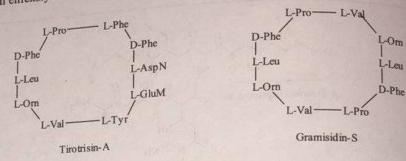
Грамицидин-А, В, С
В отличие от грамицидина-S, структура которого аналогична группе тиротрицинов, это антибиотик с открытой гомомерной структурой. Его молекулярная масса составляет 1000 моль/г. Он состоит из 15 аминокислот. 2-гидроксиэтил присоединен к N-концу, а формильная группа присоединена к C-концу. В некоторых грамицидинах первой аминокислотой является L-изолейцин вместо L-валина.
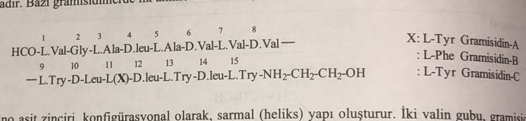
Кислотные цепи D и L конфигурационно образуют спиральную структуру. Молекула грамицидина, содержащая две валиновые группы, образует канал в порах мембраны бактериальной клетки, позволяя цитоплазме опорожняться, и таким образом проявляется бактерицидный эффект.
Ванкомицин, тыкопланин и ристоцетин
Это антибиотики с циклическим гетеромером и гетеродетным строением. В частности, они объединяются над ароматическими аминокислотами, образуя циклическую структуру. Оказывает антибактериальное действие за счет ингибирования соединения подгрупп в цепи протеогликана при синтезе муреина, образующегося в зависимости от плазматической мембраны. Сахара присоединены к фенольным группам в его молекуле, поэтому гликопептиды входят в группу антибиотиков. Ванкомицин получают из культуры Streptomyces orientalis, тейкопланин из Actinoplanes teichomyceticus, ристоцетин из Nocardia lurida.
Первым сахаром в молекуле ванкомицина является β-D-глюкоза, а во втором положении присоединен ванкозамин. Гидроксильная группа в четвертом положении ванкозамина экваториальна и называется 4-эпиванкозамином. Ванкомицин содержит очень небольшое количество эпиванкомицина.
Спектр воздействия довольно широк. Он активен как в отношении аэробных, так и анаэробных грам(+) бактерий. В частности, они обладают бактерицидным действием в отношении стафилококков, энтерококков и Lostridium difficile. Их применяют при инфекциях, вызванных устойчивыми к метициллину штаммами стафилококков.
Из-за гликопептидной структуры плохо всасываются при пероральном применении. Поэтому их применяют парентерально. Период полувыведения ванкомицина составляет семь часов, тогда как период полувыведения тейкопланина составляет 70 часов. Выводятся из организма в основном с мочой. Оказывают ототоксическое действие в зависимости от дозы.
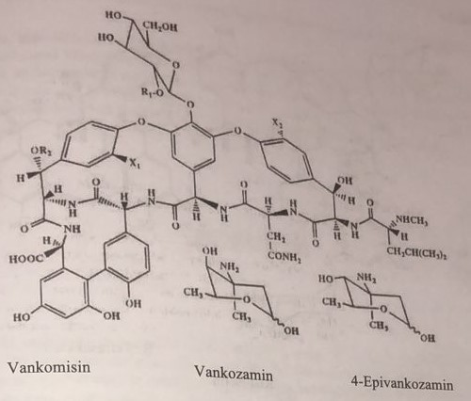
В молекуле тыкопланина три сахара присоединены к агликону пептида в трех разных точках, два из которых являются аминосахарами, а другой — β-D-маннозой. Поэтому эти антибиотики еще называют пептидными аминогликозидами.
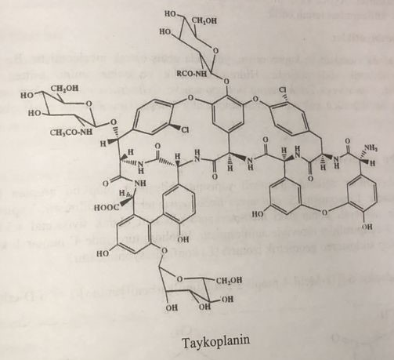
2-О-α-(2-О-α-D-арабинозил-D-маннозил)-6-О-α-(L-рамнозил)-β-D-глюкоза тетрасахарид присоединен к молекуле ристоцетина, в отличие от пептида агликон тикопланин. Он высокоактивен в отношении активно размножающихся грам(+) бактерий. Они ингибируют транспептидазу, действуя на D-аланин-D-аланин в синтезе клеточной стенки. Эффекты сходны с механизмом действия β-лактамных антибиотиков.
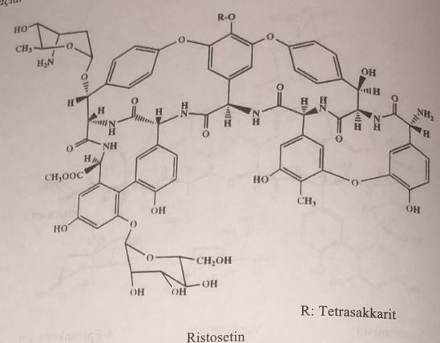
β-лактамные антибиотики действуют путем непосредственного связывания с ферментом. Эти соединения ведут себя как субстраты этого фермента. Поскольку парентеральные препараты являются антибиотиками широкого спектра действия, эти соединения назначают при тяжелых инфекциях. Гликопептиды являются неактивными соединениями при пероральном применении.
Другие циклические пептидные антибиотики
Виомицин и капреомицин в структуре гомомер-гомодет подробно описаны выше. Важным пептидным антибиотиком, не упомянутым в этой группе, является циклоспорин. Это пептид, состоящий из гидрофобного кольца и 11 аминокислот. Tolipocladium inflatum, Gams и Trichoderma polysporum и Cylindrocarpon lucidum были получены из будочной культуры. Помимо антибактериальных свойств, он является эффективным иммуномодулирующим препаратом.
Линкозамидная группа антибиотиков
Антибиотики группы линкозамидов представляют собой соединения ациламинопиранозидной структуры. Представителями этой группы являются линкомицин и клиндомицин. Линкомицин был выделен в культуре Streptomyces lincolnensis. Он содержит 8-углеродный сахар в своей структуре. В первом случае метилмеркаптогликозид находится в тиоацеталевой форме. Аминогруппа в шестом положении амидирована производными 3-ацилпирролидина. Пропильная группа в четвертом положении пирролидинового производного находится в транс-положении. Циклостереогеометрический изомер находится в конфигурации (Е).
Линкомицин:метил-6,8-дидезокси-6-[(1-метил-4-пропилпролил)амино]-1-тиоктопиранозид
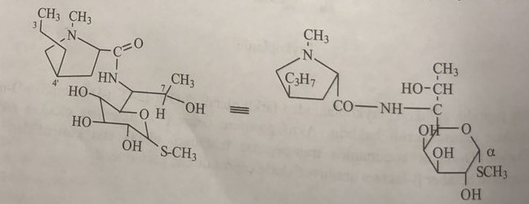
Клиндамицин:Метил-7-хлор-6,7,8-тридеокси-6-(1-метил-транс-4-пропил-L-2-пирролидинкарбоксамидо)-1-тио-L-трео-α-D-галактооктопиранозид
Линкомицин используется в качестве исходного материала для синтеза клиндамицина. Линкомицин взаимодействует с газообразным хлором в ацетонитрильном растворителе в среде трифенилфосфата с образованием клиндамицина путем хлорирования гидроксила двойного спирта в седьмом положении. Для него это соединение является полусинтетическим антибиотиком группы ликозамидов. Однако эта реакция галогенирования происходит с инверсией стереохимии молекулы, и соединение превращается в конфигурацию (7S). Изменение этой конфигурации увеличивает активность соединения в 4-5 раз. Эта реакция протекает в седьмом состоянии молекулы и является специфической.
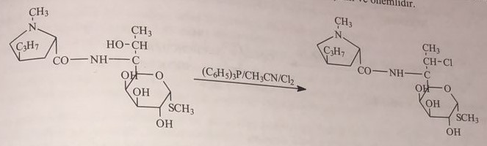
Оба представителя этой группы применяют парентерально в виде хлоридной соли. Пероральная биодоступность также достаточно высока. Основание клиндамицина и линкомицин являются липофильными. Период полувыведения из плазмы составляет 2-3 часа для клиндамицина и 5 часов для линкомицина. В то же время они взаимодействуют с питательными веществами. Более высокая концентрация клиндамицина в плазме достигается при приеме с пищей. Помимо того, что они активны против грам(+) бактерий, они также эффективны против микоплазм. Линкомицин и клиндамицин влияют на синтез бактериального белка. Они влияют на 50S-рибосомы грам(+) бактерий. Они не действуют на грам(-) бактерии. Метаболит фазы 1, образующийся в результате реакций N-деметилирования и окисления, имеет сульфоксидную структуру.
Хлорамфеникол и его производные
Хлорамфеникол был получен из культуры Streptomyces venezuelae в 1947 г. В настоящее время его получают синтезом. Это антибиотики очень широкого спектра действия. Другими представителями этой группы являются тиамфеникол и азидамфеникол. В 1949 году Парк-Дэвис гидролизовал природный хлорамфеникол щелочным способом и обнаружил, что аминогруппа в фенилпропаноламине ацилируется дихлоруксусной кислотой. Окисление йодной кислотой дает 4-нитробензальдегид. Было установлено, что два атома углерода в пропаноламине асимметричны и имеют конфигурацию (1R,2R) и D-треоформу из-за двух соседних асимметричных атомов.
Хлорамфеникол:(1R,2R)D-трео-2,2-дихлор-N-[2-гидрокси-1-(гидроксиметил)-2-(4-нитрофенил)этил]ацетамид
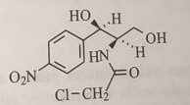
Хлорамфеникол получают двумя способами.
1) метод Парка-Дэвиса
2) метод Берингена-Мангейма
Метод Парка-Дэвиса
Этот метод также называют методом 4-нитроацетафенона. Сначала бромируют 4-нитроацетафенон, с сонарным уротропином получают 3-амино-4-нитроацетафенон. После защиты аминогруппы ацетилированием, гидроксиметилированием формальдегидом и гидролизом ацетильной группы промежуточный продукт обрабатывают D-камфорсульфокислотой, получают его диастереоизомер и проводят его оптическое разделение. В результате реакции с метилдихлорацетатом получают хлорамфеникол.
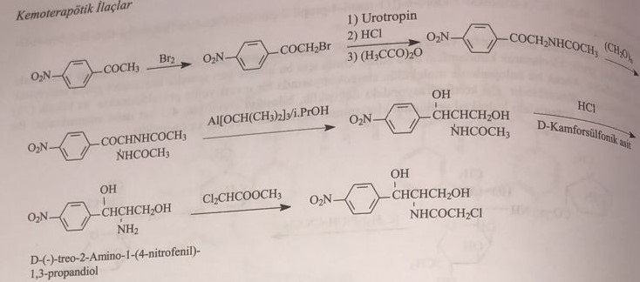
Метод Берингера-Мангейма
Это также называется методом коричного спирта. Сначала коричный спирт бромируют с получением 2-бром-1-фенил-1,3-пропандиола. Затем получают 5-бром-2,2-диметил-4-фенил-1,3-диоксан с кетоном и добавляют аминогруппу в пятое положение в присутствии аммиака. Стереоизомеры с D-винной кислотой дают D-(-)-трео-5-амино-2,2-диметил-4-фенил-1,3-диоксан. Аминогруппу ацилируют этилдихлорацетатом и получают п-нитрофенилпроизводное азотной кислотой, а изопропилиденовую группу удаляют с получением хлорамфеникола.
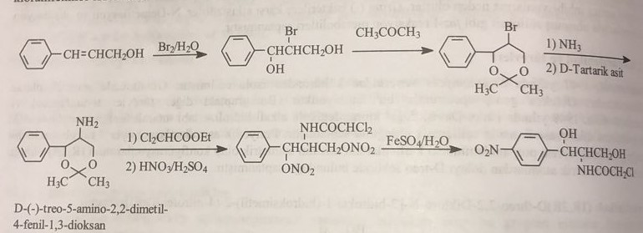
Хлорамфеникол — антибиотик, используемый для лечения ряда бактериальных инфекций. Это включает в себя использование его в качестве глазной мази для лечения конъюнктивита. Его назначают в виде пероральных или внутривенных инъекций при менингите, чуме, холере и брюшном тифе. Во время лечения рекомендуется ежедневно контролировать как уровень препарата в крови, так и уровень форменных элементов крови. Общие побочные эффекты включают угнетение костного мозга, тошноту и диарею. Подавление костного мозга может быть фатальным. Продолжительность лечения должна быть как можно короче, чтобы снизить риск побочных эффектов. Людям с проблемами печени или почек необходимы более низкие дозы. У младенцев состояние, известное как синдром серого ребенка, может привести к вздутию живота и низкому кровяному давлению. Применение препарата ближе к концу беременности и в период лактации обычно не рекомендуется. Хлорамфеникол — антибиотик широкого спектра действия, действие которого обычно заключается в остановке синтеза белка. Хлорамфеникол был открыт в 1947 году после его выделения из Streptomyces venezuelae. Его химическая структура была определена и впервые синтезирована в 1949 году. Он включен в Список основных лекарственных средств Всемирной организации здравоохранения.
Тиамфеникол:(1R,2R)D-(+)-трео-2,2-дихлор-N-[2-гидрокси-1-(гидроксиметил)-2-(4-метилсульфонилфенил)этил]ацетамид
Синтез соединения показан ниже:
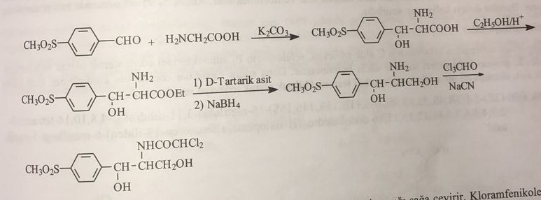
Это синтетически полученное соединение, подобное хлорамфениколу. Вращает плоскость поляризованного света вправо. Он лучше растворим в воде, чем хлорамфеникол. Комбинация плазменных колонок составляет 10%. В основном выводится из организма с мочой. Он используется для лечения инфекций мочевыводящих путей, вызванных грам(-) бактериями.
Азидафеникол
Синтез соединения выглядит следующим образом:
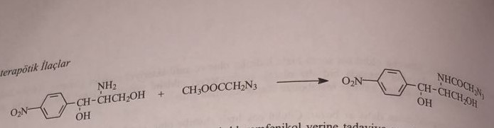
Он был синтезирован компанией Bayer в 1960 году. Азидамфеникол используется для устранения депрессии костного мозга, вызванной хлорамфениколом.
Антибиотики разного строения
Наиболее важными соединениями этой группы являются новобиозин, стероидные антибиотики, муспироцин, фосфомицин, циклосерин.
Новобиазин
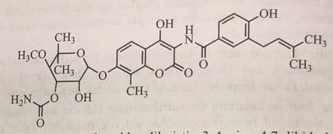
Новобиозин, также известный как альбамицин или катомицин, представляет собой аминокумариновый антибиотик, синтезируемый Streptomyces niveus. Другие аминокумариновые антибиотики включают хлоробиоцин и кумермицин А1. Новобиозин был впервые обнаружен в середине 1950-х годов. Активен в отношении эпидермального стафилококка. Новобиозин был лицензирован для клинического применения в 1960-х годах под торговым названием альбамицин (Upjohn). Его эффективность доказана в доклинических и клинических исследованиях. Новобиозин — эффективное антистафилококковое средство, применяемое при лечении инфекционных заболеваний.
Стероидные антибиотики
цефалоспориозвместе с цефалоспорином С был выделен и цефалоспорин Р1. Цефалоспорин Р1 был идентифицирован как антибактериальное вещество со стероидной структурой. Фузидиевая кислота, полученная затем из культуры Fusidium coccineum, является высокоактивным антибактериальным соединением.
Фузидиевая кислота
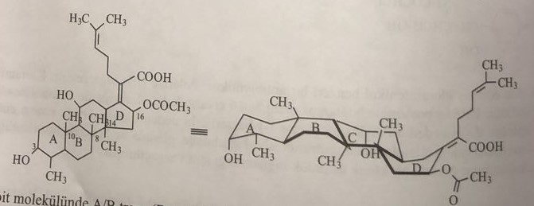
Нормальная молекула стероида имеет транс-связи A/B (B-анти), B/C-транс (C-анти) и C/D-транс-связи. Фузидиевая кислота имеет стероидную структуру A/B транс, (B син), B/C транс (С анти), C/D транс. Метиленовая группа в восьмом положении и метиленовая группа в четвертом положении находятся в анти-конфигурации, а кольцо В находится в лодочной конфигурации.
Фузидиевая кислота используется у пациентов с аллергией на пенициллин. Он действует как ингибитор биосинтеза белка.
Мупироцин:Транс-псодомоновая кислота
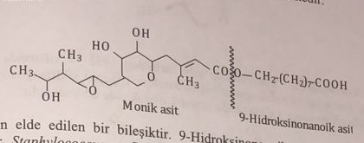
синегнойная палочкаполученный из культуры. Это сложный эфир, образованный 9-гидроксинонановой кислотой и моноевой кислотой. Активен в отношении стафилококков и стрептококков. Изолейцин действует как конкурентный ингибитор фермента т-РНК синтетазы и ингибирует синтез бактериального белка. Он особенно используется при кожных инфекциях. В медицинской практике применяется не системно, а местно-эффективно.
Фосфомицин:(-) (1R,2S)(1,2-эпоксипропил)фосфорная кислота
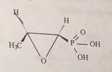
Streptomyces fradieи вторичный метаболит, полученный из культуры Streptomyces virido-chromogenes. Он проникает в клетку путем активного транспорта. Это антибиотик широкого спектра действия. Ингибирует биосинтез пептидогликана и предотвращает образование клеточной стенки бактерий. Фосфомицин является антиметаболитом енола фосфогравиновой кислоты. Инактивируя пирувилтрансферазу, он предотвращает катализ N-ацетилглюкозамина фосфоенолпируватом до N-ацетилмурамовой кислоты в бактериях. Пероральная биоабсорбция плохая. Используется в виде натриевой соли.
Синтез фосфомицина выглядит следующим образом:
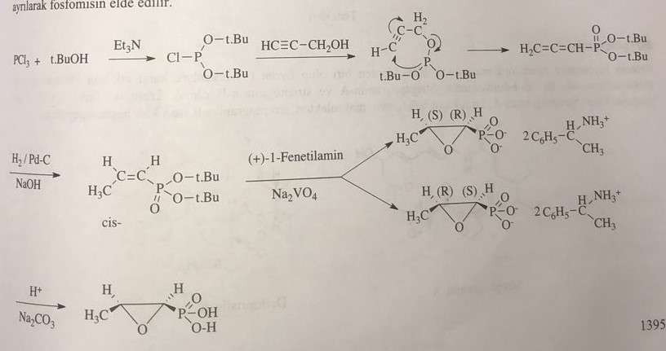
D-циклосерин: D-4-амино-3-изоксазолидинон
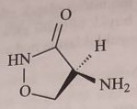
Streptomyces garyphalus, С. Orchidaceusи выделены из таких культур, как S. Lavendulae в 1952-1954 гг. Его получают синтетическим путем.
Синтез препарата выглядит следующим образом:
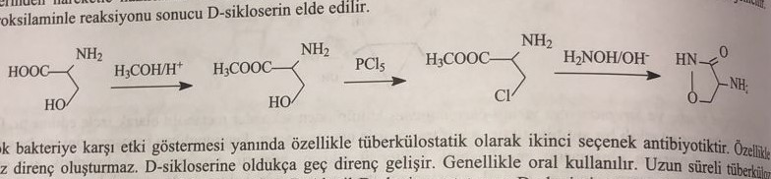
стрептограмин
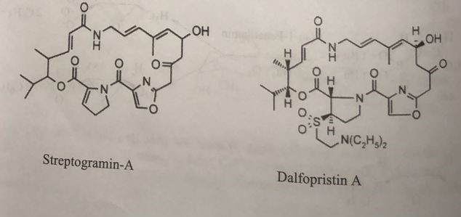
Как ингибитор синтеза белка применяется при лечении инфекционных заболеваний, вызванных грам(+) бактериями. Стрептограмин А и стрептограмин В состоят из двух различных циклических структур. Стрептограмин А представляет собой макролактон, состоящий из множества двойных связей, а стрептограмин В представляет собой циклический гексадипептид. Поскольку они плохо растворяются в воде, были синтезированы производные, которые можно использовать парентерально. Производные стрептограмина А включают далфопристин, а производные стрептограмина В включают хинупристин.
